Información general  (Datos de 2024)  Fuente: UNESCO Institute for Statistics 2024 | Población  Nº de estudiantes de educación superior  PIB per cápita PPA | 5.229.000  406.195  12.406 € |  | 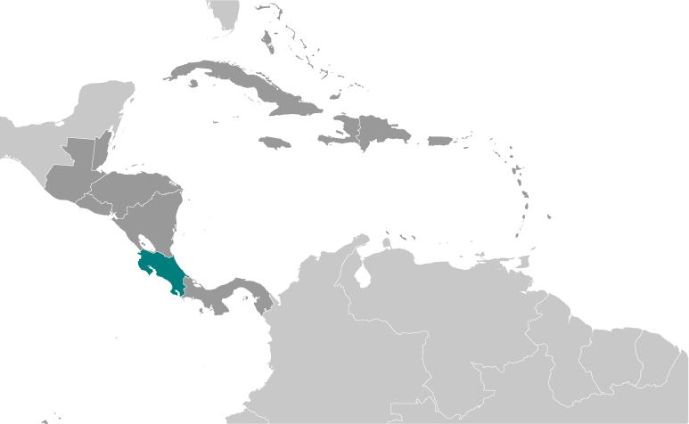
Sistema educativo | El sistema educativo costarricense reproduce valores que garantizan la libertad de enseñanza, la libertad de pensamiento, la libertad de asociación, la libertad de culto, el respeto a los derechos humanos y el respeto a los valores del régimen democrático constitucional, fortaleciendo así el Estado Social de Derecho.  El pilar fundamental del sistema educativo costarricense es la libertad de enseñanza la que está sujeta a la supervisión del Estado, pero con estímulo estatal a la iniciativa privada en materia educacional.  La enseñanza preescolar y primaria es de carácter obligatorio y gratuito. Luego le siguen las carreras técnicas y de educación superior (universitarias). Hay cinco universidades públicas en Costa Rica: el Instituto Tecnológico de Costa Rica (TEC), la Universidad de Costa Rica (UCR), Universidad Nacional (UNA), Universidad Técnica Nacional (UTN) y la Universidad Estatal a Distancia (UNED) así como más de cincuenta universidades privadas.
Estructura de los estudios | Pregrado  Diplomado (de 60 a 90 créditos)  Profesorado (de 98 a 110 créditos)  Grado  Bachillerato (de 120 a 144 créditos)  Licenciatura (de 150 a 180 créditos)  Postgrado  Especialidad (no otorga créditos)  Maestría (de 60-72 créditos sobre el Bachillerato)  Doctorado (de 50-70 créditos adicionales a la Maestría)
Rankings Internacionales  (en azul Universidades con plazas para MNE) | Ranking QS 2024  544 Universidad de Costa Rica (UCR)  951-1000 Tecnológico de Costa Rica -TEC  1001-1200 Universidad Nacional Costa Rica (UNA) |  | THE World University Ranking 2024  1201–1500 University of Costa Rica (UCR)  1501+ National University of Costa Rica (UNA)
Comentarios | Times Higher Education World University Rankings es un ranking publicado desde 2004 por The Times, se considera uno de los tres rankings internacionales más influyentes.  El QS World University Rankings clasifica desde 2004 las 500 mejores universidades del mundo. Se considera uno de los tres rankings internacionales más influyentes.
Para saber más… | https://datosmacro.expansion.com/paises/costa-rica  http://data.uis.unesco.org/Index.aspx  https://www.topuniversities.com/world-university-rankings?countries=cr  https://www.timeshighereducation.com/world-university-rankings/2024/world-ranking#!/length/25/locations/CRI/name/%20/sort_by/rank/sort_order/asc/cols/stats  https://siteal.iiep.unesco.org/pais/costa_rica  https://siesue.conare.ac.cr/unesco/#contenidos-unesco

